Контрольно-измерительные материалы для проведения промежуточной аттестации по предмету технология за курс 2 класса.
Контрольная работа по технологии
2 класс

1.Пластилин – это:

а) природный материал;
б) материал, созданный человеком.

2.Глина – это:

а) природный материал;
б) материал, созданный человеком.

3.Техника оклеивания формы кусочками мягкой бумаги в несколько слоёв – это:

а) папье-маше;
б) оригами;
в) аппликация.

4.Из глины делают:

а) посуду;
б) стулья;
в) бумагу.

5. Перечисли приспособления при работе с глиной, пластилином:

а) подкладная доска;
б) катушечные нитки;
в) стеки;
г) тряпочки.

6. Выбери только материалы:

а) бумага;
б) нитки;
в) ножницы;
г) клей;
д) пластилин.

7. Выбери только инструменты:

а) глина;
б) кисточки;
в) древесина;
г) линейка;
д) карандаш.

8.Какие три цвета используются для хохломской росписи:

а) зеленый;
б) красный;
в) черный;
г) коричневый;
д) золотой.

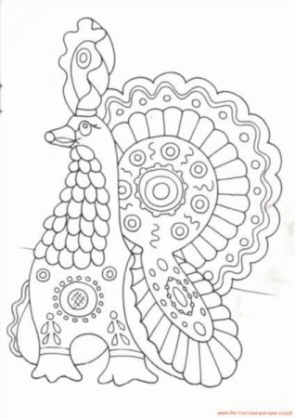
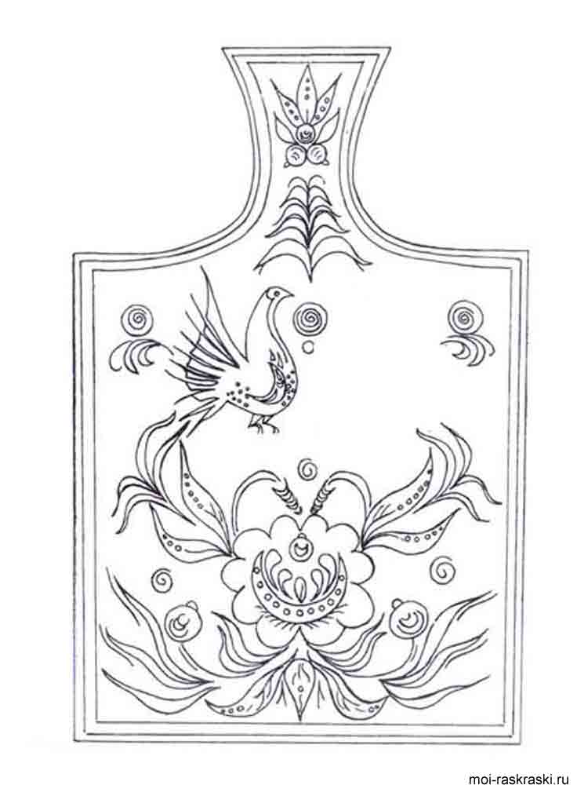
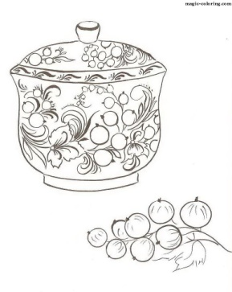
9. Соедини карточки с элементами узоров народных промыслов и их названия:

а) ХОХЛОМА б)ГОРОДЕЦ в) ДЫМКА
10.Порядок выполнения лошадки из пластилина:
а) соедини детали___
б) раздели брусок пластилина на 2 неравные части___
в) вылепи гриву, ушки и хвостик___
г) оформи изделие____
д) из большей части вылепи туловище, из меньшей - голову и шею лошадки____.

11.Соедини профессию человека и ее значение:

1.пекарь | а) мастер по изготовлению глиняной посуды
2.гончар | б) человек, который выращивает овощи
3.кондитер | в) мастер, занимающийся выпечкой хлебобулочных изделий
4.резчик по дереву | г) мастер по изготовлению кондитерских изделий
5.садовод | д) мастер по художественной резьбе по дереву
6.овощевод | е) специалист по разведению садовых растений

12.Вставь пропущенное слово.
Предметы, сделанные из глины, называются _____________.

ОТВЕТЫ
1. б
2. а
3. а
4. а
5. а, в, г
6. а, б, д
7. б, г, д
8. б, в, д
9. 1-в, 2-б, 3-а.
10. б, д, а, в, г.
11. 1-в, 2-а, 3-г,4-д, 5-е, 6-б.
12. керамикой.

Критерии оценивания

Оценка успешности выполнения заданий (в %) | Уровневая оценка знаний | Традиционная оценка учащихся 2 класса
Менее 50 % | низкий уровень | неудовлетворительно
От 50 до 65 % | средний уровень | удовлетворительно
От 66 до 85 % | выше среднего | хорошо
Свыше 86 % | высокий | отлично

Задания | Баллы
1-4 | 1
5-8 | 2
9-12 | 3
Всего: 24 балла

«5» - от 20-24 б.

«4» - от 16-19 б.

«3» - от 12-15 б.

«2» - менее 12 баллов.

